ФЕДЕРАЛЬНОЕ Государственное АВТОНОМНОЕ образовательное УЧРЕЖДЕНИЕ ВЫСШЕГО образования
«БЕЛГОРОДСКИЙ ГОСУДАРСТВЕННЫЙ НАЦИОНАЛЬНЫЙ
ИССЛЕДОВАТЕЛЬСКИЙ УНИВЕРСИТЕТ»
(НИУ «БелГУ»)

ИНСТИТУТ ИНЖЕНЕРНЫХ И ЦИФРОВЫХ ТЕХНОЛОГИЙ

Кафедра прикладной информатики и информационных технологий

Отчет по лабораторной работе № 3
Тема работы «Применение каскадных таблиц стилей при создании web-сайта»
по дисциплине «Web-программирование»

студента заочного отделения
3 курса 12002408 группы
Блинов Кирилл Игоревич

Проверила:
Гончарова Ирина Ивановна

Ссылка для просмотра
hki-stroitel.ru:8443/web-labs/lab3/

БЕЛГОРОД 2026 г.

Цель работы: изучить основы CSS и применить их при создании сайта.
Задание

1. Создание сайта аэропорта
По варианту 14 создан сайт Airport из четырёх страниц: главная, рейсы, бронирование и контакты.

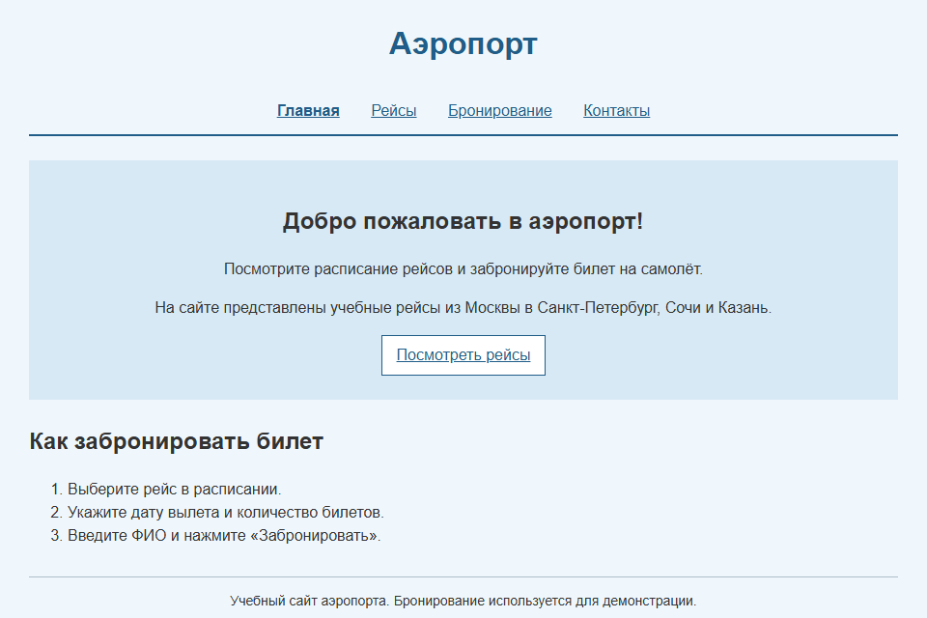
Рисунок 1 – главная страница аэропорта
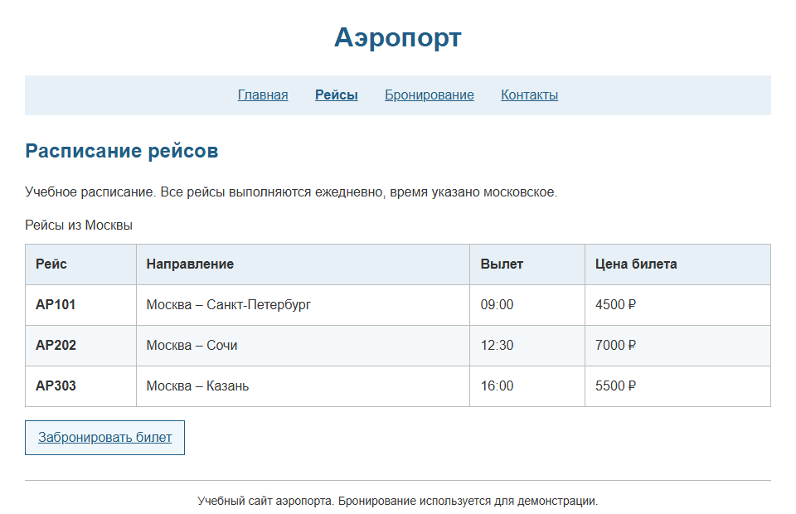
Рисунок 2 – расписание рейсов
Меню и бронирование
На каждой странице размещено меню со ссылками на остальные страницы.

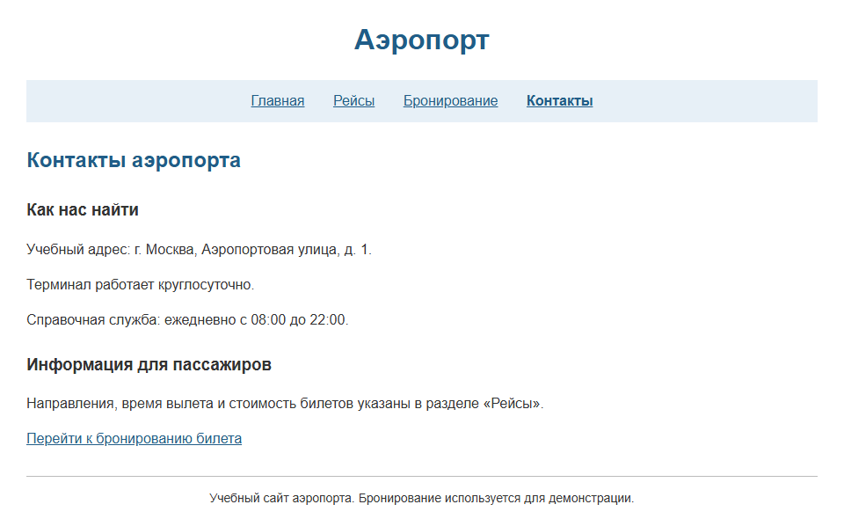
Рисунок 3 – страница контактов с меню

Добавлена учебная форма бронирования. После заполнения выводятся данные пассажира, рейс и общая стоимость билетов.

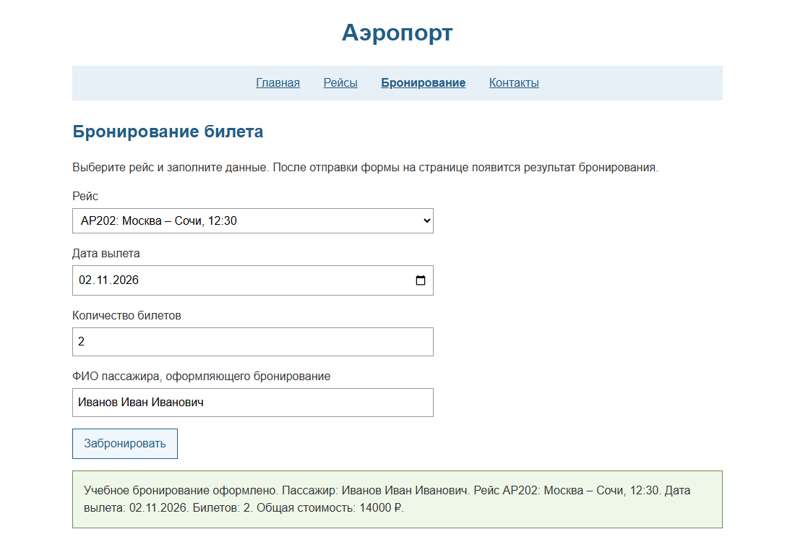
Рисунок 4 – результат учебного бронирования
Оформление CSS
Для главной страницы подключён home.css, для остальных – pages.css. Применены классы, идентификаторы и псевдоклассы ссылок.

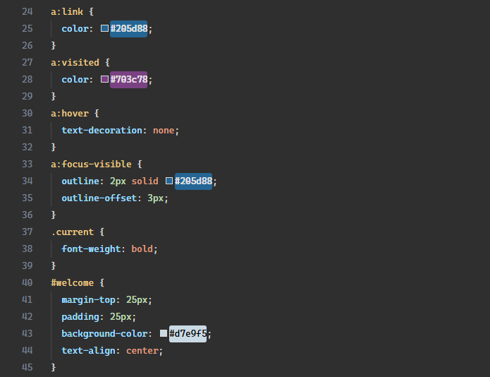
Рисунок 5 – псевдоклассы, класс current и идентификатор welcome

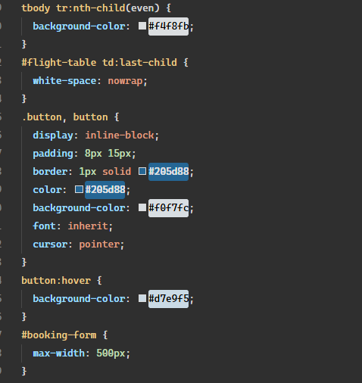
Рисунок 6 – стили таблицы и формы бронирования
2. Размещение сайта
Файлы загружены по FTP на сервер. Сайт открыт по ссылке в браузере.

3. Ссылка для проверки
Подготовлен URL сайта для проверки преподавателем:

hki-stroitel.ru:8443/web-labs/lab3/

Вывод: изучил применение CSS при создании многостраничного сайта аэропорта.

